에스더 서론
1. 저자: 미상
성경에서는 에스더서의 저자가 누구인지 명확히 밝히지 않습니다. 아마도 당시 페르시아의 수도인 수산 지역에 거주하면서 모르드개와 에스더 곁에서 당시 상황을 소상히 전해들을 수 있었던 위치에 있었던 유대인 중에 한 사람이었을 것으로 짐작됩니다.

<참고> 에스더 시대의 연대
페르시아 왕 | 이스라엘 백성
주전 559-530년 고레스 왕 | 주전 537년 1차귀환 및 성전 건축 시작  (총독 스룹바벨, 대제사장 예수아)
주전 530-522년 캄비세스 왕 | (성경에 등장하지 않음)
주전 522-486년 다리오 왕 | 주전 520년 성전 건축 재개
 | 주전 516년 성전 건축 완성
주전 486-465년 아하수에로 왕  (크세르크세스 1세) | 주전 482/477년 페르시아 전쟁  (페르시아와 그리스 간의 전쟁)
주전 486-465년 아하수에로 왕  (크세르크세스 1세) | 주전 483/2년 왕의 잔치, 와스디 폐위
주전 486-465년 아하수에로 왕  (크세르크세스 1세) | 주전 479년 에스더가 왕비가 됨
주전 486-465년 아하수에로 왕  (크세르크세스 1세) | 주전 474년 부림절
주전 465-434년 아닥사스다 왕 | 주전 458년 2차귀환 (에스라)
주전 465-434년 아닥사스다 왕 | 주전 445년 3차귀환 (느헤미야), 성벽 완공

2. 기록 시기와 장소: 주전 5세기 말-4세기 초, 예루살렘
에스더는 다니엘이 죽은 지 60년쯤 후에 왕비가 되었습니다. 그때 에스라와 느헤미야도 페르시아에 있었을 것입니다. 당시 에스라와 느헤미야 모두 페르시아 왕의 총애를 받았습니다. 한글 성경과 달리 히브리어 성경은 역사적 순서대로 다니엘, 에스더, 에스라, 느헤미야 순서로 배열되어 있습니다.
에스더서는 당시 사건을 회상하는 어조로 작성되어 있습니다. 부림절이 일어난 주전 474년 이후에 작성되었을 것으로 보입니다. 또한 본문에서 헬라어가 차용된 흔적이 발견되지 않는다는 점에서 알렉산더가 페르시아를 정복한 주전 333년 이전에 작성된 것으로 짐작됩니다.
이로 미루어 볼 때 에스더서는 포로에서 귀환한 이후인 주전 5세기 말에서 4세기 초에 예루살렘에서 작성되었을 것으로 짐작됩니다. 이와 비슷한 시기에 에스라, 느헤미야, 역대기 등이 작성되었습니다.

3. 수신자와 기록 목적
에스더서는 페르시아 통치 아래 예루살렘 지역과 그밖에 제국의 곳곳에 흩어져서 살아가는 유대인들에게 부림절의 기원을 설명해 주고 있습니다. 그들의 생존과 번영이 하나님의 은혜로 말미암은 것임을 일깨웁니다. 하나님께서 계시지 않은 것처럼 보이는 현실 가운데서도 하나님께 감사하며 살아가도록 돕습니다.

4. 특징과 주제
1) 하나님, 성전, 예배라는 말이 나오지 않습니다. 그러나 전체적인 이야기는 하나님께서 모든 것을 다스리신다는 사실을 잘 나타내 줍니다. 하나님께서는 사람의 눈에 보이지 않지만 그분이 하시는 일을 통해서 자신을 나타내십니다. 사람의 눈에 ‘숨어 계신’ 하나님을 믿음으로 고백하며 살아갈 것을 가르칩니다.
2) 이스라엘과 아말렉의 대결이 암시됩니다. 오랫동안 하나님의 백성을 멸망시키려 했던 아말렉 민족(출 17:8-16; 신 25:17-19; 삼상 15; 대상 4:43)의 후손인 하만이 이번에도 하나님의 백성을 죽이려 합니다. 그러나 하나님께서는 자기 백성을 보호하고 승리를 가져다 주십니다.
3) 잔치가 10번 나옵니다. ① 1:3-4, ② 1:5-8, ③ 1:9, ④ 2:18, ⑤ 3:15, ⑥ 5:8, ⑦ 7:1-10, ⑧ 8:17, ⑨ 9:17, ⑩ 9:18-32. 그 중 첫 번째 두 개(왕이 베푼 잔치), 중간의 두 개 (에스더가 베푼 잔치), 마지막 두 개(부림절)가 중요합니다.
4) 비슷한 내용들이 두 개씩 짝을 이루어 제시됩니다.
- 일곱 관리들의 목록 두 개(1:10,14)
- 에스더가 자기의 신분을 두 번 감춤(2:10,20)
- 여인들을 두 번 모음(2:8,19)
- 여인들을 위한 두 개의 후궁 (2:12-14)
- 두 번의 금식(4:3,16)
- 하만이 자기 친구들과 아내에게 각각 자문을 구함(5:14; 6:13)
- 에스더가 왕에게 두 번 나아감(5:2; 8:3)
- 모르드개를 두 번 임명(6:7-11; 8:15)
- 하만의 얼굴을 두 번 덮음(6:12; 7:8)
- 하만의 아들들의 명단이 두 번 나옴(5:11; 9:6-10, 13-14)
- 하르보나가 두 번 등장(1:10; 7:9)
- 왕의 두 번의 칙령(3:12-14; 8:1-13)
- 왕의 화가 두 번 가라앉음(2:17; 7:10)
- 페르시아 법은 취소가 불가능하다는 사실이 두 번 언급(1:19; 8:8)
- 유대인이 이틀에 걸쳐 복수함(9:5-15)
- 부림절을 제정하는 편지를 왕과 모르드개가 각각 작성(8:9-14; 9:20-22)

5. 개요
I. 왕의 잔치 (1:2-2:18)
1. 와스디가 폐위됨(1장)
2. 에스더가 왕비가 됨(2:1-18)
II. 에스더가 베푼 잔치(2:19-7장)
1. 왕을 죽이려는 음모를 모르드개가 발견(2:19-23)
2. 유대인을 죽이려는 하만의 음모(3장)
3. 모르드개가 에스더에게 도움을 청함(4장)
4. 에스더가 왕에게 요청: 첫 번째 잔치 (5:1-8)
5. 왕이 잠이 오지 않다가 모르드개의 공적을 발견(5:9-6:14)
6. 하만이 나무에 달림: 두 번째 잔치(7장)
III. 부림절 축제(8-10장)
1. 유대인을 보호하는 왕의 칙령(8장)
2. 부림절의 제정(9장)
3. 모르드개의 승진(10장)

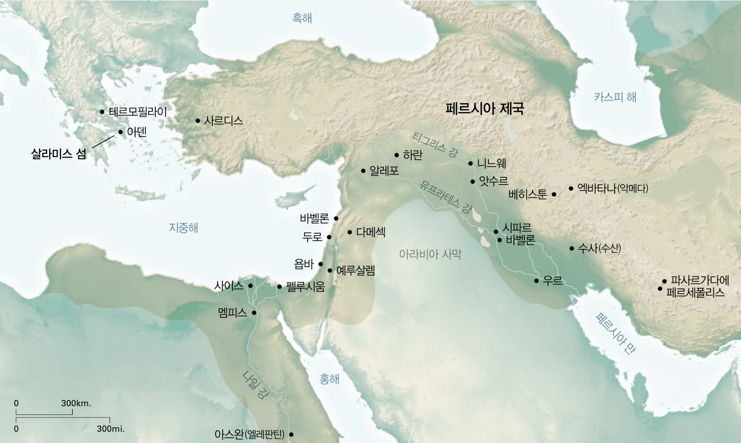
<참고> 페르시아 제국 지도 (출처: 성경신학 스터디 바이블)

